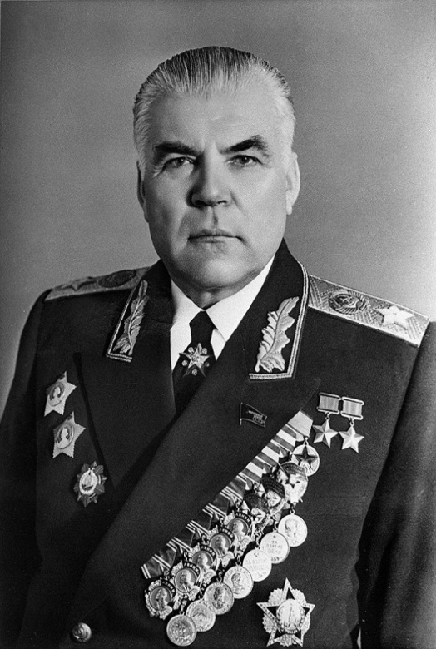
Герой Донской земли:
Родион Яковлевич Малиновский был одним из десяти Маршалов Советского Союза и четырех маршалов родов войск, имена которых тесно связаны с боевой историей нашего края. И в честь которого названа одна из улиц города Ростова-на-Дону.
В 1942 году, когда гитлеровцы второй раз захватывали Ростов-на-Дону, Родион Малиновский принял стратегическое решение спасти несколько армий Южного фронта, переведя их на юго-восток, к Манычу. Прикрывали вынужденное перераспределение войск бойцы 56-й сухопутной армии, которая в боях за Ростов за четыре дня потеряла более сотни человек.
Благодаря усилиям Малиновского, фашисты долгое время не могли прорваться к нынешнему Волгограду. А в 1943 году, когда началось отступление на Юге России, Малиновский, желая заживить раны прошлого, двинулся на Ростов, взяв с собой несколько ударных армий. Так Ростов-на-Дону был окончательно освобожден от немецко-фашистских захватчиков. Произошло это 14 февраля, после нескольких суток боев. В этот же день Родион Малиновский выступал перед ростовчанами на площади Советов (ныне пересечение Ворошиловского проспекта и улицы Б. Садовой), где стал на колени и попросил прощения у жителей за то, что не смог удержать город летом 1942 года. Как выяснилось, во время переброски армий он дал себе клятву, что сделает все возможное для освобождения южного города от захватчиков.
И он не просто сдержал свою клятву, но и пошел много дальше. Он погнал нацистов далеко на запад, за молдавский Днестр.

Малиновский, Родион Яковлевич, 22 ноября 1898 г. – 31 марта 1967 г.

